**TUGAS 1 PROYEK PERANGKAT LUNAK**



Disusun Oleh :

Nama : Muhammad Hilmi

NIM : A11.2019.12126

Mata Kuliah : Proyek Perangkat Lunak

Kelompok : A11.4606

Program Studi : Teknik Informatika

**FAKULTAS ILMU KOMPUTER**

**UNIVERSITAS DIAN NUSWANTORO SEMARANG**

**2022**

Jelaskan 3 Model Rekayasa Perangkat Lunak

1. Metode RAD

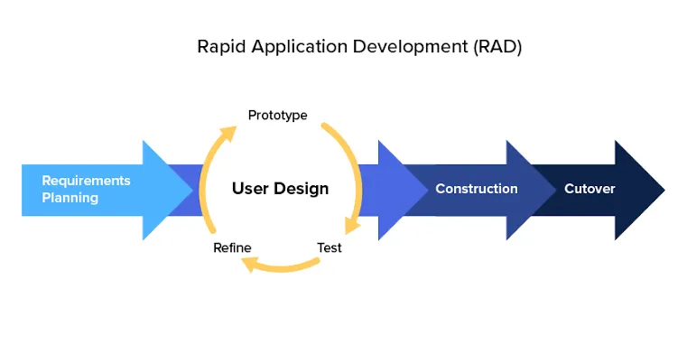

RAD merupakan singkatan dari Rapid Application Development. Metode ini juga menggunakan pendekatan iteratif dan inkremental, tetapi lebih menekankan pada tenggat waktu dan efisiensi biaya yang sesuai dengan kebutuhan.

Proses pengembangan dengan Metode RAD dianggap lebih singkat. Pasalnya, semua pihak, baik pelanggan maupun pengembang, terus terlibat secara aktif dalam setiap proses hingga hasil dapat tercapai. Di samping itu, tahapan kerja pada metode ini juga lebih sedikit.

Alur kerja hanya dibagi menjadi tiga tahap yang semuanya padat. Identifikasi tujuan yang langsung diiringi dengan komunikasi dan perancangan, di mana seluruh pihak terlibat aktif dalam setiap perumusannya. Proses ini menjadi tahap awal dari Metode RAD.

Tahap kedua masih melibatkan semua pihak, yaitu proses mendesain sistem atau perangkat lunak sesuai kebutuhan. Pelanggan atau pengguna ikut terjun dalam menguji coba perangkat lunak. Perbaikan pun langsung diterapkan jika pengguna menemukan kesalahan.

Ketika pengguna terpuaskan dengan desain perangkat lunak, setelah melalui berbagai perbaikan, barulah proses kerja menginjak pada tahap terakhir, yaitu implementasi. Desain perangkat lunak mulai diterjemahkan dalam bahasa mesin dan bisa digunakan.

Kekurangan dan Kelebihan Metode RAD

Beberapa kekurangan dari metode RAD, antara lain dilihat dari segi konsistensi dan kemampuan personel. Metode ini membutuhkan pengembang ahli, sekaligus kerjasama yang aktif dan konsisten antara pemilik proyek beserta semua tim.

Tanpa kedua hal tersebut, mustahil menerapkan metode RAD dalam pengembangan perangkat lunak, apalagi yang berskala besar. Namun jika kedua hal itu terakomodasi dengan baik, metode RAD adalah cara paling efektif untuk menghemat waktu dan biaya.

1. Metode Spiral

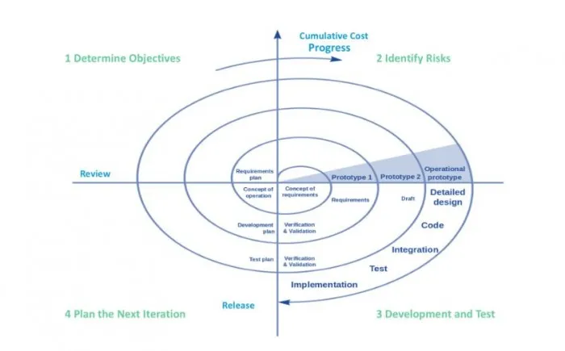

Metode spiral menggabungkan dua metode pengembangan yang telah dibahas sebelumnya, yaitu prototype dan waterfall. Pengembang melaksanakan prototyping dengan cara sistematis khas metode waterfall.

Umumnya metode spiral diterapkan dalam pengembangan perangkat lunak berskala besar, sekaligus membutuhkan sistem yang kompleks. Setiap prosesnya selalu disertai dengan analisis mendalam mengenai tingkat risiko dan keberhasilan pengembangan.

Pelaksanaan metode spiral dilakukan dalam lima langkah. Pertama adalah komunikasi, yaitu pemilik proyek menyampaikan kebutuhannya kepada pengembang perangkat runak. Dilanjutkan dengan perencanaan mendetail tentang proyek yang digarap.

Langkah perencanaan diikuti dengan analisis untuk mengidentifikasi berbagai kemungkinan yang bisa terjadi selama pengembangan. Kemudian, pengembangan perangkat lunak mulai dijalankan dan setelah jadi akan mendapatkan evaluasi dari pelanggan.

Kelima langkah tersebut dilakukan secara berulang-ulang pada setiap tahapan pengembangan. Sejak dari pengembangan konsep, pengembangan prototype, perbaikan, perubahan, hingga pemeliharaan sistem yang telah jadi.

Kekurangan dan Kelebihan Metode Spiral

Metode spiral menerapkan alur kerja yang kompleks, panjang, dan memakan waktu lama. Metode ini tidak cocok untuk proyek kecil-kecilan, apalagi yang berbujet rendah. Sebaliknya, proyek berskala besar dapat dikerjakan dengan mudah menggunakan metode ini.

Selain itu, metode spiral juga kurang tepat jika dilakukan oleh pengembang perangkat lunak yang belum berpengalaman. Prosesnya bisa menjadi terlalu kompleks bagi pemula yang masih memerlukan banyak latihan.

1. Metode Waterfall

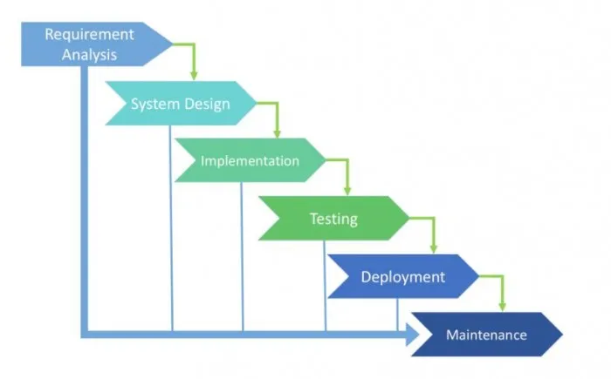

Waterfall merupakan metode pengembangan perangkat lunak tradisional yang sistematis. Metode ini memiliki lima tahapan proses, di antaranya Communication, Planning, Modeling, Construction, dan Deployment.

Communication merupakan fase di mana pelanggan atau pemilik proyek menyampaikan kebutuhan dan permasalahannya kepada pengembang. Lalu, bersama-sama mengumpulkan data-data yang diperlukan dan merumuskan fitur-fitur perangkat lunak.

Selanjutnya, menginjak pada proses perancangan. Dimulai dengan merumuskan estimasi kerja, kebutuhan sumber daya, serta perencanaan alur kerja. Berlanjut dengan tahap perancangan struktur data, arsitektur, tampilan, dan algoritma perangkat lunak.

Rancangan kemudian coba diaplikasikan pada perangkat keras komputer dalam bentuk bahasa pemograman. Construction juga mencakup tahapan uji coba pengoperasian perangkat lunak untuk mengetahui kelemahannya.

Setelah berhasil dibuat, perangkat lunak disebarluaskan untuk diimplementasikan pada perangkat pengguna secara umum. Temuan-temuan dari pengguna, akan menjadi bahan bagi pengembang untuk mengevaluasi dan memperbaiki perangkat lunak lebih jauh lagi.

Kekurangan dan Kelebihan Metode Waterfall

Metode waterfall melibatkan berbagai proses yang sistematis dan komprehensif. Sumber daya dan tahapan pengerjaannya dikumpulkan secara lengkap sehingga dapat mencapai hasil maksimal. Sayangnya, proses tersebut memakan waktu lebih lama.

Sistem dalam metode waterfall merupakan proses yang baku, sehingga pengembang sulit melakukan improvisasi. Itulah mengapa metode ini dianggap kurang efektif dan seringkali hanya dipakai dalam pengembangan perangkat lunak atau sistem berskala besar.